**Міністерство освіти і науки України**

**Національний університет «Львівська політехніка»**

**Кафедра систем штучного інтелекту**

**Звіт**

**про виконання лабораторних та практичних робіт блоку № 3**

На тему: «Цикли. Вкладені Цикли. Завершення виконання циклів. Функції. Простір імен. Перевантаження функцій. Функції з змінною кількістю параметрів (еліпсис). Рекурсія. Вбудовані функції.»

***з дисципліни:*** «Мови та парадигми програмування»

до:

ВНС Лабораторної Роботи № 2

ВНС Лабораторної Роботи № 3

ВНС Лабораторної Роботи № 7

Практичних Робіт № 3

***Виконав:***

**студент групи ШІ-11  
Семенов Олександр Володимирови**ч

# **Тема роботи: Цикли та вкладені цикли. Функції. Перевантаження функцій. Рекурсія** Мета роботи:

# Мета даної роботи полягає в глибокому вивченні та розумінні основних концепцій програмування, таких як цикли, вкладені цикли, функції, перевантаження функцій та рекурсія, а також у вивченні їх використання для оптимізації програмного коду.

# Цикли та вкладені цикли:

# Розгляд різних видів циклів та їх призначення у програмуванні.

# Аналіз ситуацій, коли використання циклів є необхідним для повторення операцій.

# Розгляд вкладених циклів та їх застосування для обробки складних завдань.

# Функції:

# Вивчення концепції функцій та їх використання для структуризації коду.

# Розгляд передачі параметрів у функції та повернення значень.

# Вивчення методів виклику функцій для виконання певних завдань.

# Перевантаження функцій:

# Розгляд можливостей перевантаження функцій для обробки різних типів даних.

# Аналіз ситуацій, коли перевантаження функцій забезпечує більшу гнучкість та зручність у роботі з кодом.

# Розгляд прикладів застосування перевантаження функцій для оптимізації програм.

# Рекурсія:

# Вивчення концепції рекурсії та її застосування в програмуванні.

# Дослідження ситуацій, коли рекурсія дозволяє зменшити складність коду та зробити його більш зрозумілим.

# Теоретичні відомості:

* **Індивідуальний план опрацювання теорії:**
* **Тема №1: Semenov Oleksandr - Epic 3 Task 1 - Theory Education Activities**.
  + Джерела Інформації  
    Практичні заняття та секції з ВНС
  + Що опрацьовано:
  + розв'язані завдання по теорії
  + Статус: Частково Ознайомлений
  + Початок опрацювання теми: 20.11.2023
  + Звершення опрацювання теми: 23.11.2023
* **Тема №2: Semenov Oleksandr - Epic 3 Task 2 - Requirements management (understand tasks) and design activities (draw flow** diagrams and estimate tasks 3-7)
  + Джерела Інформації:
    - https://asq.org/quality-resources/flowchart
  + Що опрацьовано:
    - Створені flowchart до лабораторних завдань
    - Статус: Ознайомлений частково
  + Початок опрацювання теми:20.11.2023
  + Звершення опрацювання теми: 23.11.2023
* **Тема №8:Semenov Oleksandr - Epic 3 Task 8 - Result Documentation Report and Outcomes Placement Activities (Docs and Programs on GitHub)**
  + Джерела Інформації:
    - джерела не використовував , хіба що використовував шаблон з минулих звітів
  + Що опрацьовано:
    - Оформлений звіт по Епік 3
  + Статус: Ознайомлений
  + Початок опрацювання теми: 20.11.2023
  + Звершення опрацювання теми: 23.11.2023
* **Тема №9:Semenov Oleksandr - Epic 3 Task 9 - Results Evaluation and Release**
  + Джерела Інформації:
  + не використовував джерела
  + Що опрацьовано
  + Протестовані всі коди і додані результати і звіт  
    : Статус: Ознайомлений
  + Початок опрацювання теми:20.11.2023
  + Звершення опрацювання теми: 23.11.2023

# **Виконання роботи: Semenov Oleksandr - Epic 3 Task 3 variant 12- Lab# programming: VNS Lab 2**

* + Джерела Інформації:
  + Теоретичні відомості з Vns lab 2
  + Що опрацьовано:
  + Написаний код до Lab 2.Використовував factorial(int n): Функція, яка обчислює факторіал числа та sum_bebrus(int n): Рекурсивна функція
  + Статус: Ознайомлений
  + Початок опрацювання теми: 20.11.2023
  + Звершення опрацювання теми: 23.11.2023
  + **Semenov Oleksandr - Epic 3 Task 4 variant 12 - Lab# programming: VNS Lab 3**
    - Джерела Інформації:
      * Теоретичні відомості з Vns lab 3
    - Що опрацьовано:
      * Функція, яка обчислює значення функції, використовуючи ряд Тейлора (степеневий ряд) до n-го члена для введеного x
    - Статус: Ознайомлений частково
    - Початок опрацювання теми: 20.11.2023
    - Звершення опрацювання теми: 22.11.2023
* **Тема №5 Semenov Oleksandr - Epic 3 Task 5 variant 12- Lab# programming: VNS Lab 7 (1 and 2)**
  + Джерела Інформації:
  + Теоретичні відомості з Vns lab 7
  + Що опрацьовано:
  + struct Fraction: Визначає структуру Fraction, яка представляє звичайний дріб і має два поля - чисельник (numerator) та знаменник (denominator).
  + double divide(double a, double b): Перевантажена функція для ділення десяткових дробів. Виводить помилку і повертає 0 у випадку ділення на нуль.
  + Fraction divide(const Fraction& a, const Fraction& b): Перевантажена функція для ділення звичайних дробів (типу Fraction). Виводить помилку і повертає 0/0 у випадку ділення на нуль. Обчислює результат ділення за допомогою правил ділення звичайних дробів.
  + int main(): Головна функція програми, яка демонструє використання обох версій функції divide - для десяткових дробів і для звичайних дробів. Виводить результати в консоль.
  + Статус: Ознайомлений
  + Початок опрацювання теми: 20.11.2023

## Звершення опрацювання теми: 21.11.2023 **Тема №6:Semenov Oleksandr - Epic 3 Task 6 variant 12 - Practice# programming: Class Practice Task**

* + Джерела Інформації:
    - Використовував дані з практичних занять
  + Що опрацьовано:  
    cin, cout, getline(): Введення та виведення даних в консоль.
  + switch, case, break, default: Конструкції для реалізації меню вибору опцій.
  + goto: Використовується для реалізації переходу на мітку menu, щоб повторити введення опцій у випадку невірного вводу.
  + do-while loop: Використовується для запитання користувача про бажання продовжити виконання операцій.
  + if, else if, else: Умовні конструкції для перевірки стану доступності книг та виведення відповідного повідомлення.
  + Статус: Частково ознайомлений
  + Початок опрацювання теми: 20.11.2023
  + Звершення опрацювання теми: 23.11.2023

**Тема №7:Semenov Oleksandr - Epic 3 Task 7 - Practice# programming: Self Practice Task**

* + Джерела Інформації:
  + Гурток з програмування
  + Що опрацьовано:  
    int solve(int a, int b, int k): Функція solve, яка приймає три цілочисельні аргументи a, b та k. Функція використовує цикл for для додавання значення b до a кількість разів, вказану у змінній k. Повертається обчислене значення total
  + Статус: Частково ознайомлений
  + Початок опрацювання теми: 20.11.2023

## Звершення опрацювання теми: 22.11.2023

**2. Дизайн та планувальна оцінка часу виконання завдань:   
 Завдання :**

Semenov Oleksandr - Epic 3 Task 2 - Requirements management (understand tasks) and design activities (draw flow diagrams and estimate tasks 3-7

**Flowchart:**Semenov Oleksandr - Epic 3 Task 6 - Practice# programming: Class Practice Task

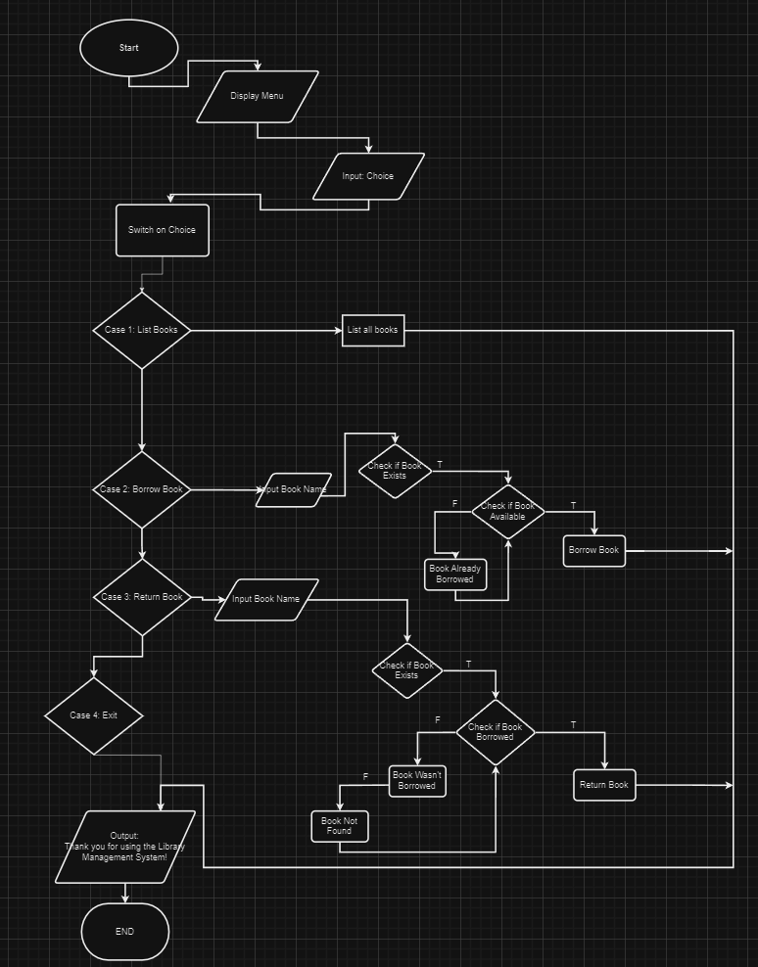

*Figure 1. Flowchart:Semenov Oleksandr - Epic 3 Task 6 - Practice# programming: Class Practice Task*

**Flowchart:**Semenov Oleksandr - Epic 3 Task 3 - Lab# programming: VNS Lab 3 variant 12

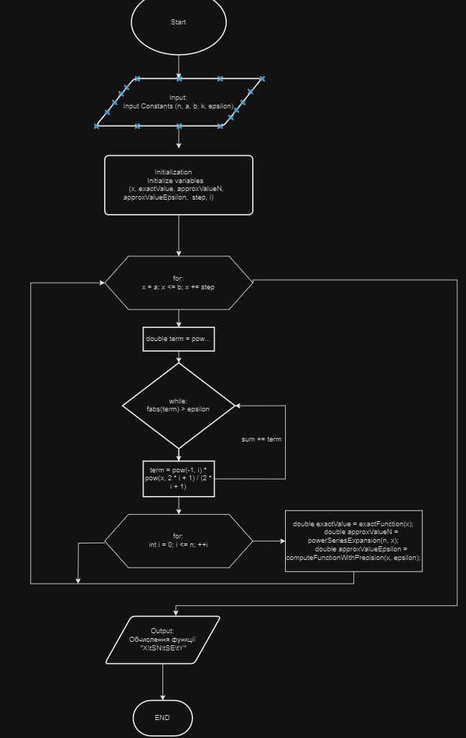

*Figure 3. Flowchart:Semenov Oleksandr - Epic 3 Task 3 - Lab# programming: VNS Lab 3 variant 12*

**Flowchart:**Semenov Oleksandr - Epic 3 Task 3 - Lab# programming: VNS Lab 7 task 2 variant 12

flowchart для ділення звичайних дробів

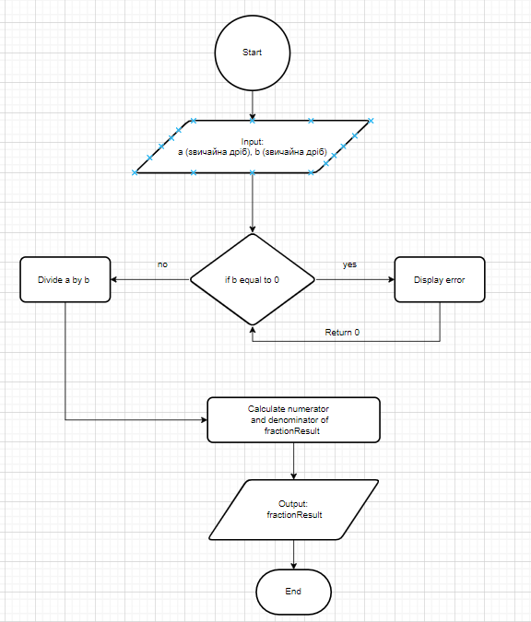

*Figure 5. Flowchart:Semenov Oleksandr - Epic 3 Task 3 - Lab# programming: VNS Lab 7 task 2 variant 12*

*flowchart для ділення звичайних дробів*

**flowchart для ділення десяткових дробів**

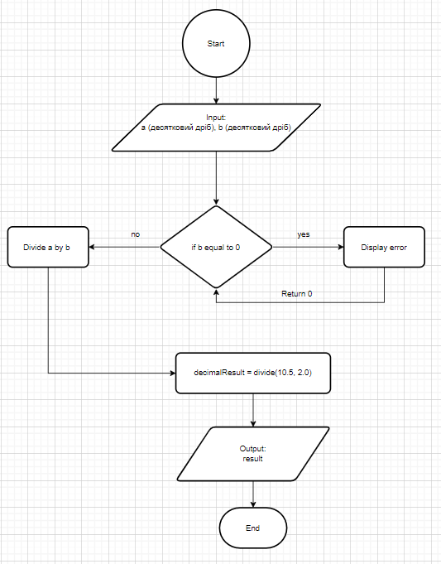

*Figure 6. Flowchart:Semenov Oleksandr - Epic 3 Task 3 - Lab# programming: VNS Lab 7 task 2 variant 12  
flowchart для ділення десяткових дробів*

## **Час виконання 3 год**

## **3.Конфігурація середовища до виконання завдань:**

## 3)Конфігурація середовища до виконання завдань:

## 

*Figure 8. Extensions*

## Встановлені Extension.

## 

*Figure 9. C++*

**Настроєний Msys2.**

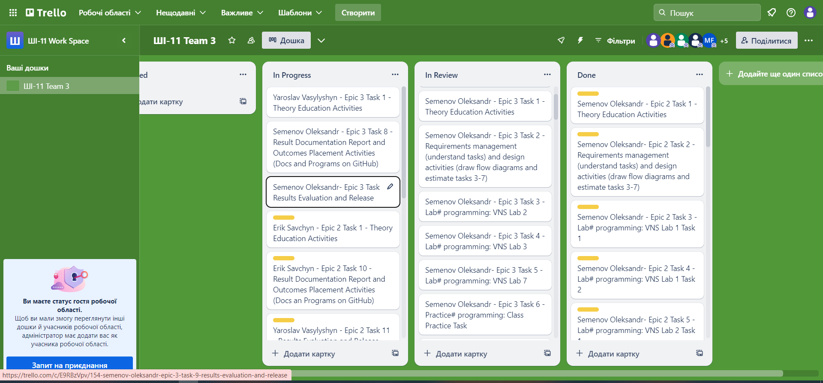

*Figure 10.Trello*

**Trello**

**4.Код посиланням на зовнішні ресурси:**

## Semenov Oleksandr - Epic 3 Task 6 - Practice# programming: Class Practice Task

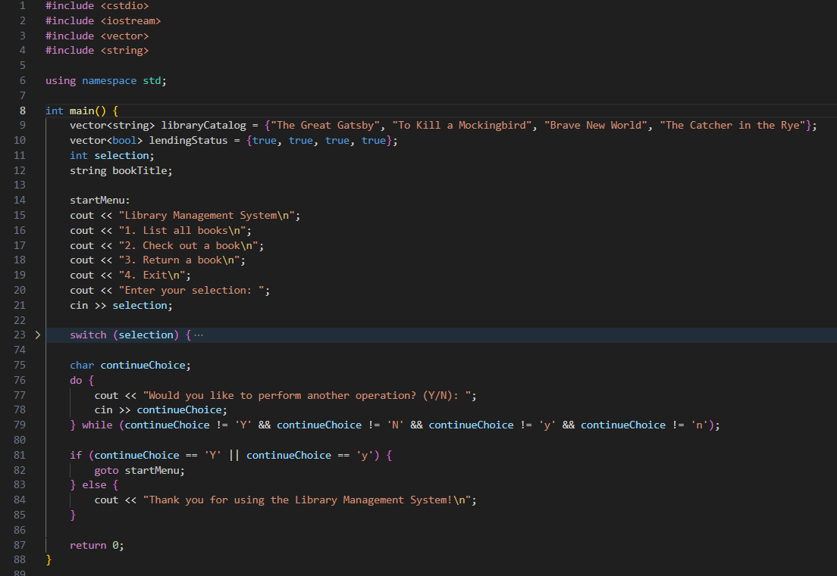

*Figure 11. Semenov Oleksandr - Epic 3 Task 6 - Practice# programming: Class Practice Task*

Semenov Oleksandr - Epic 3 Task 3 - Lab# programming: VNS Lab 2 variant 12

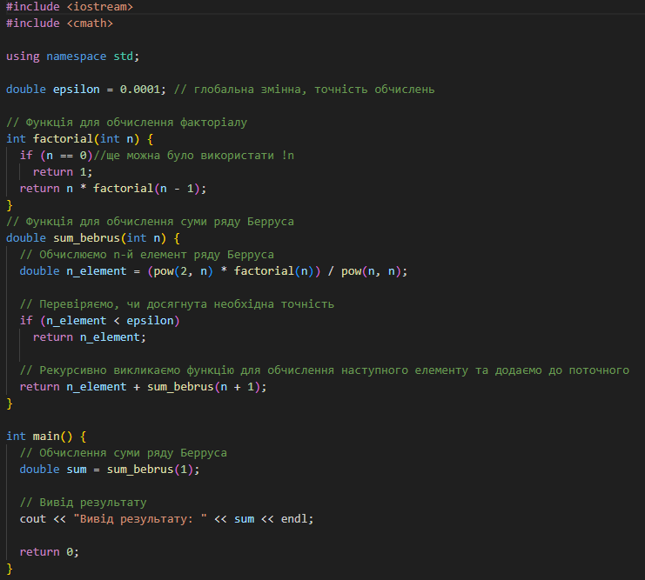

*Figure 12. Semenov Oleksandr - Epic 3 Task 3 - Lab# programming: VNS Lab 2 variant 12*

Semenov Oleksandr - Epic 3 Task 4 - Lab# programming: VNS Lab 3 variant 12

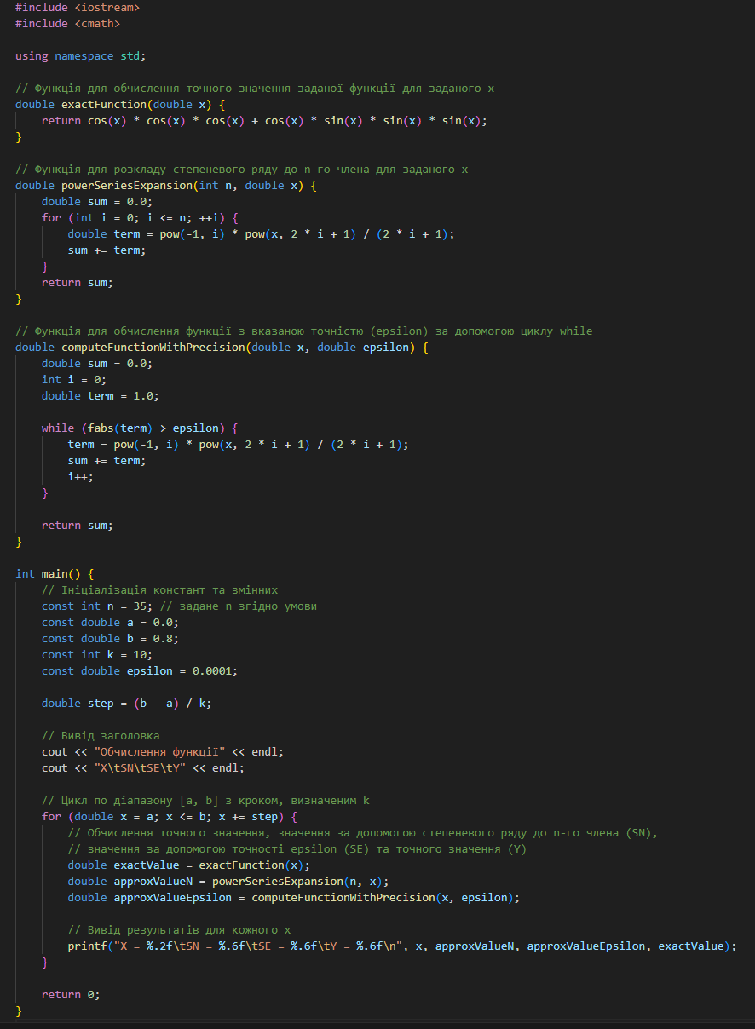

*Figure 13.*

*Semenov Oleksandr - Epic 3 Task 4 - Lab# programming: VNS Lab 3 variant 12*

Тут X- значення параметра; SN- значення суми для заданого n; SE- значення суми для заданої точності; Y-точне значення функції.

Semenov Oleksandr - Epic 3 Task 5 - Lab# programming: VNS Lab 7 task 1 variant 12

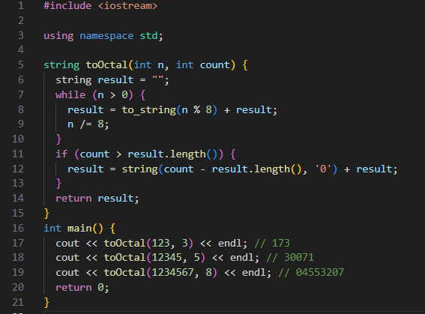

*Figure 14. Semenov Oleksandr - Epic 3 Task 5 - Lab# programming: VNS Lab 7 task 1 variant 12*

Semenov Oleksandr - Epic 3 Task 5 - Lab# programming: VNS Lab 7 task 2 variant 12

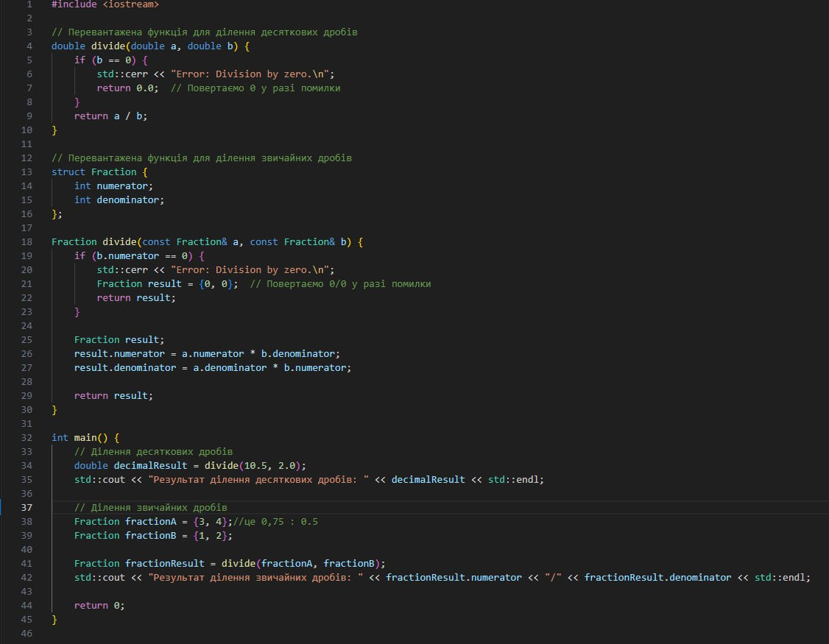

*Figure 15. Semenov Oleksandr - Epic 3 Task 5 - Lab# programming: VNS Lab 7 task 2 variant 12*

Semenov Oleksandr - Epic 3 Task 7 - Practice# programming: Self Practice Task

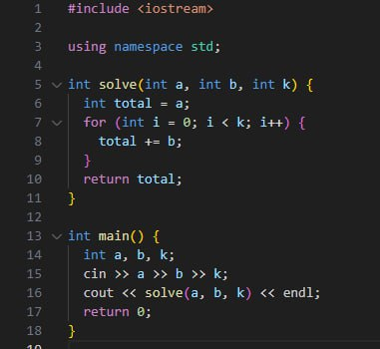

*Figure 16.*

*Semenov Oleksandr - Epic 3 Task 7 - Practice# programming: Self Practice Task*

**Час на виконання завдань 6 год**

**5.Результати виконання завдань, тестування та фактично витрачений час:**

**Result:**Semenov Oleksandr - Epic 3 Task 6 - Practice# programming: Class Practice Task

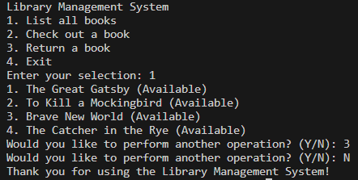

*Figure 17. Result:Semenov Oleksandr - Epic 3 Task 6 - Practice# programming: Class Practice Task*

**Result:**Semenov Oleksandr - Epic 3 Task 3 - Lab# programming: VNS Lab 2 variant 12  
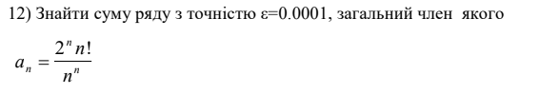



*Figure 18. Result:Semenov Oleksandr - Epic 3 Task 3 - Lab# programming: VNS Lab 2 variant 12*

**Result:**Semenov Oleksandr - Epic 3 Task 3 - Lab# programming: VNS Lab 3 variant 12  
 Для х, що змінюється від a до b з кроком (b-a)/k, де (k=10), обчислити функцію f(x), використовуючи її розклад в степеневий ряд у двох випадках:

а) для заданого n;

б) для заданої точності ε (ε=0.0001).

Для порівняння знайти точне значення функції

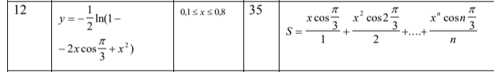

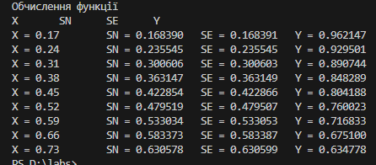

*Figure 19. Result:Semenov Oleksandr - Epic 3 Task 3 - Lab# programming: VNS Lab 3 variant 12*

**Result:**Semenov Oleksandr - Epic 3 Task 3 - Lab# programming: VNS Lab 7 task 1 variant 12  
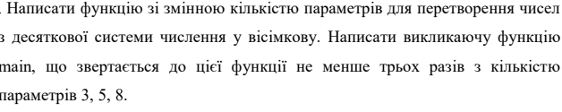

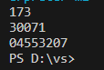

*Figure 20. Result:Semenov Oleksandr - Epic 3 Task 3 - Lab# programming: VNS Lab 7 task 1 variant 12*

**Result:**Semenov Oleksandr - Epic 3 Task 3 - Lab# programming: VNS Lab 7 task 2 variant 12  
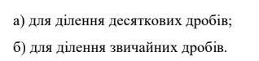



*Figure 21.*

*Result:Semenov Oleksandr - Epic 3 Task 3 - Lab# programming: VNS Lab 7 task 2 variant 12*

**Result:**Semenov Oleksandr - Epic 3 Task 7 - Practice# programming: Self Practice Task   
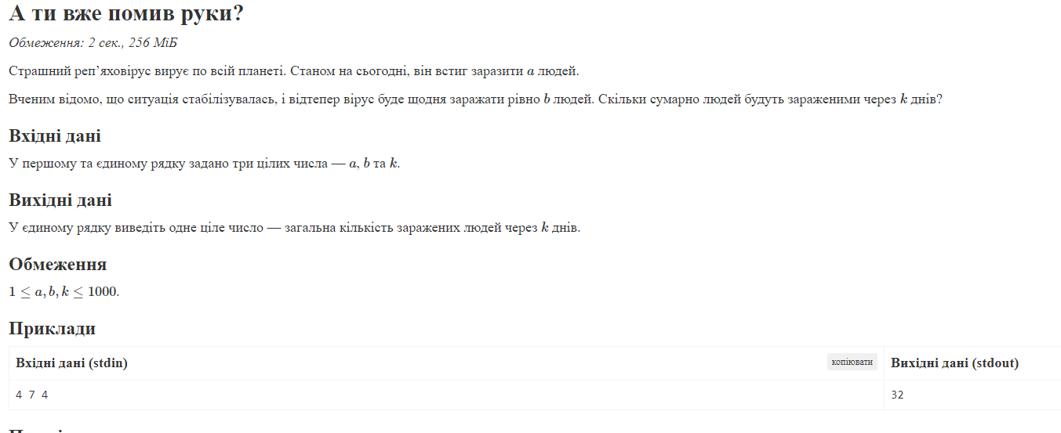



*Figure 22.*

*Result:Semenov Oleksandr - Epic 3 Task 7 - Practice# programming: Self Practice Task*

Час затрачений на виконання завдання :2 год

**6. Кооперація з командою:**

Мали оффлайн зустріч 10.11 де обговорили VNS Labs ;  
 Мали оффлайн зустріч 10.15 де обговорили Сlass Practic, та поділился досвідом в реалізації VNS Labs;

# **Висновки:**

У ході вивчення циклів та вкладених циклів, функцій, перевантаження функцій та рекурсії, стало очевидним, що ці концепції є важливими елементами програмування. Цикли дозволяють ефективно обробляти повторювані завдання, функції структуризація код та полегшують його підтримку, перевантаження функцій надає гнучкість у роботі з різними типами даних, а рекурсія відкриває нові можливості для зручного та логічного вирішення завдань на факторіал і не тільки.

Оптимізація програмного коду через використання цих концепцій стає ключовим фактором у розробці продуктивних та легко збережених програм. Усвідомлення важливості правильного використання цих елементів сприяє покращенню навичок програмування та розумінню того, як створювати ефективний та оптимізований код для розв'язання різноманітних завдань.